- 选择题（每题3分，共15分）
得分 阅卷教师
（ （选择正确答案的编号，填在各题前的括号内）

1.设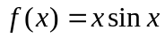，则f(x)在内为（ D ）．
A．周期函数 B．奇函数
C．单调函数 D．无界函数
2、符号函数sgn(x)在x=0处是（D ）
A． 连续点 B. 无穷间断点
C. 可去间断点 D. 跳越间断点
3、下列各式中，正确的是（ D ）
A.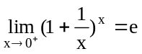 B.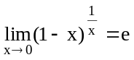
C.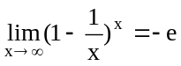 D.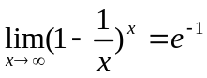
4、曲线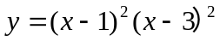的拐点个数为（ C ）
A．0 B．1 C．2 D．3
5、若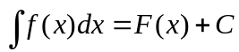，则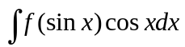=（ A ）
A．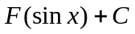 B. 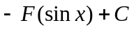
C. 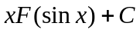 D. 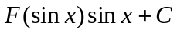

- 填空题（每题3分，共15分）
得分 阅卷教师
（

1. 设曲线方程为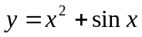，该曲线在点处的法线方程__y=-x_________
2．已知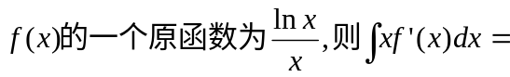 __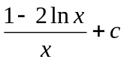______.
3． 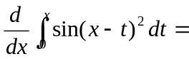____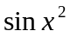 __.
4. 函数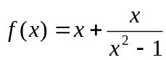的斜渐近线方程为___ y=x ___
5．函数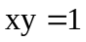在点（1,1）处的曲率为___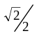_____.

- 计算题（每题8分，共56分）
得分 阅卷教师
得分 阅卷教师

1.求极限：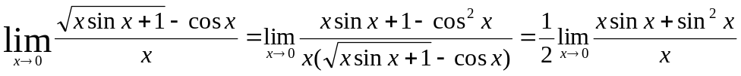
=0
2.
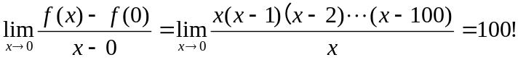
3. 已知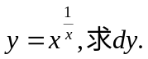
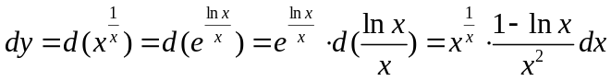
4. 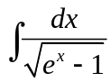
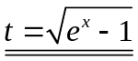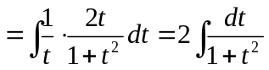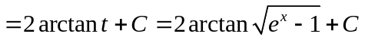
5. 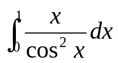
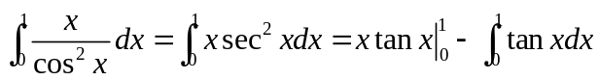
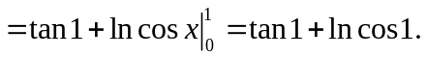
6. 求由曲线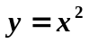与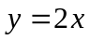围成的平面图形的面积。
解：由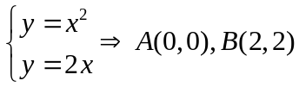 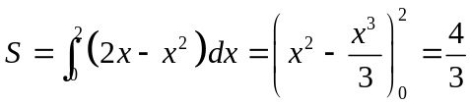
7. 若的一个原函数是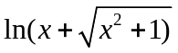，求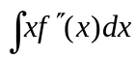
解 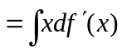 1分
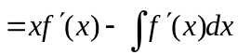 2分
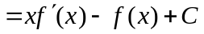 3分
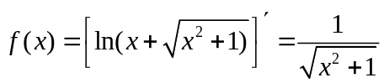 5分
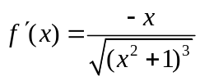 7分
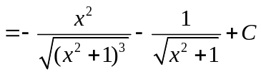 8分
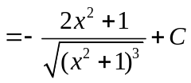

- 应用题（每题7分，共14分）
得分 阅卷教师

1.求由曲线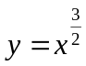与直线x=4,x轴所围图形绕y轴旋转而成的旋转体的体积。
解： 
